รายงานการปฏิบัติราชการประจำเดือน มีนาคม 2567
สภ.สวนผึ้ง ภ.จว.ราชบุรี
งานอำนวยการ
ผลการปฏิบัติของงานอำนวยการ เกี่ยวกับ โครงการ
เมื่อวันที่ 13 มี.ค. 2567 เวลา 11.00 น. ข้าราชการตำรวจ สภ.สวนผึ้ง นำโดย พ.ต.ต.จิรัฏฐ์ บุญทับ สว.อก.สภ.สวนผึ้ง พร้อมด้วย นายอำเภอสวนผึ้ง และข้าราชการหน่วยงานราชการต่าง ๆ ร่วมรับขบวนพิธีวิ่งธงเฉลิมฉลองไฟพระฤกษ์ พิธีเฉลิมฉลองไฟพระฤกษ์ และพิธีอัญเชิญไฟพระฤกษ์ เพื่อเป็นการประกาศความพร้อมกีฬาเยาวชนแห่งชาติ ครั้งที่ 39 และการแข่งขันกีฬาอาวุโสแห่งชาติ ครั้งที่ 6 ที่จังหวัดราชบุรี จะเป็นเจ้าภาพในปีนี้

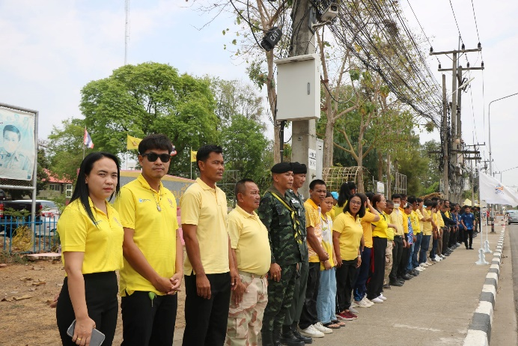
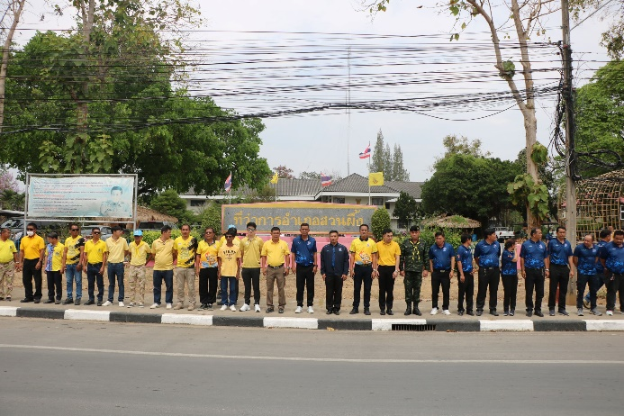

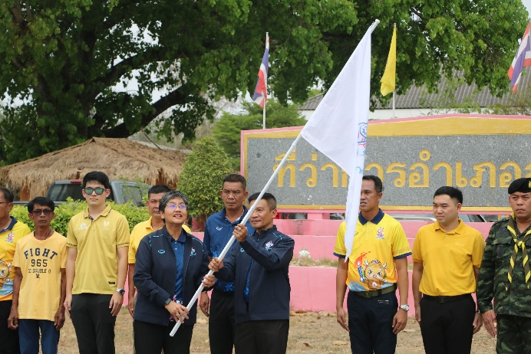
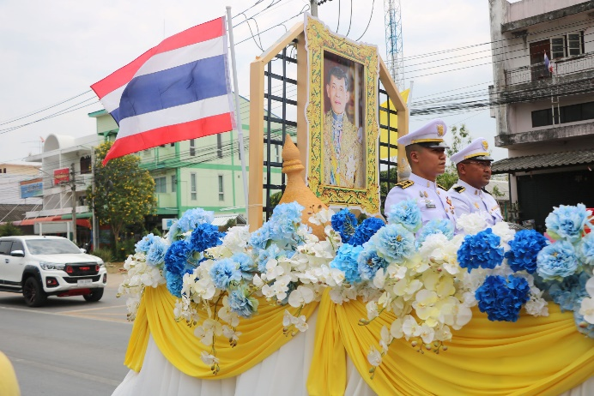

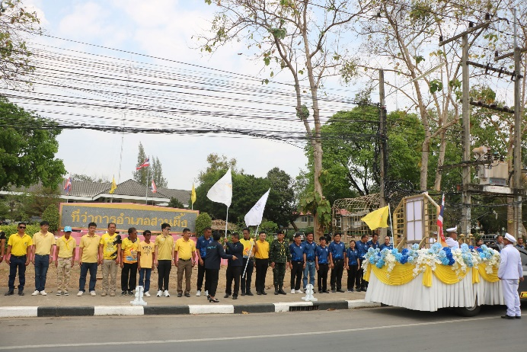
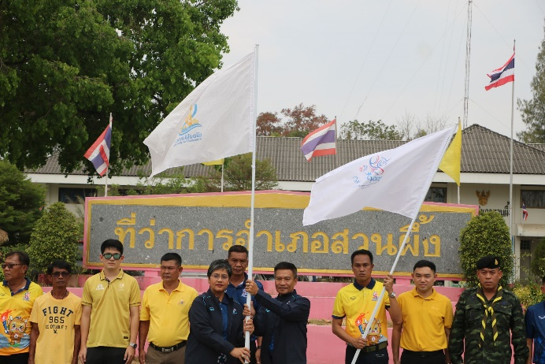

เมื่อวันที่ 18 มี.ค. 67 พ.ต.ต.จิรัฏฐ์ บุญทับ สว.อก.สภ.สวนผึ้ง ได้นำข้าราชการตำรวจจิตอาสา สภ.สวนผึ้ง เข้าร่วมการบริจาคโลหิตแก่สภากาชาดประจำจังหวัดราชบุรี เพื่อนำโลหิตไปบริจาคแก่ผู้ที่ต้องการใช้ต่อไป
